2022. január 25.

Ágazati alapvizsga

Otthoni és kisvállalati hálózatok kialakítása

vizsgafeladatsor

Informatika és távközlés ágazathoz

### Szerző: Kiss Sándor

### Otthoni és kisvállalati hálózatok kialakítása feladatsor

* *Az Ön feladata az alábbiakban olvasható leírás alapján otthoni és kisvállalati hálózat kialakítása Packet Tracer szimulációs környezetben.*
* *A feladat megoldását a (megadott hely)-re kell mentenie.*
* *Amennyiben a hálózat valamely részét nem tudja helyesen konfigurálni, olyan beállításokat alkalmazzon, amely segítségével a hálózat többi részén elvégzett beállítások értékelhetőek lesznek.*
* *Munkáját rendszeresen mentse! Amennyiben a vizsga során a számítógép nem megfelelő működését tapasztalja, jelezze a felügyelő tanárnak!*

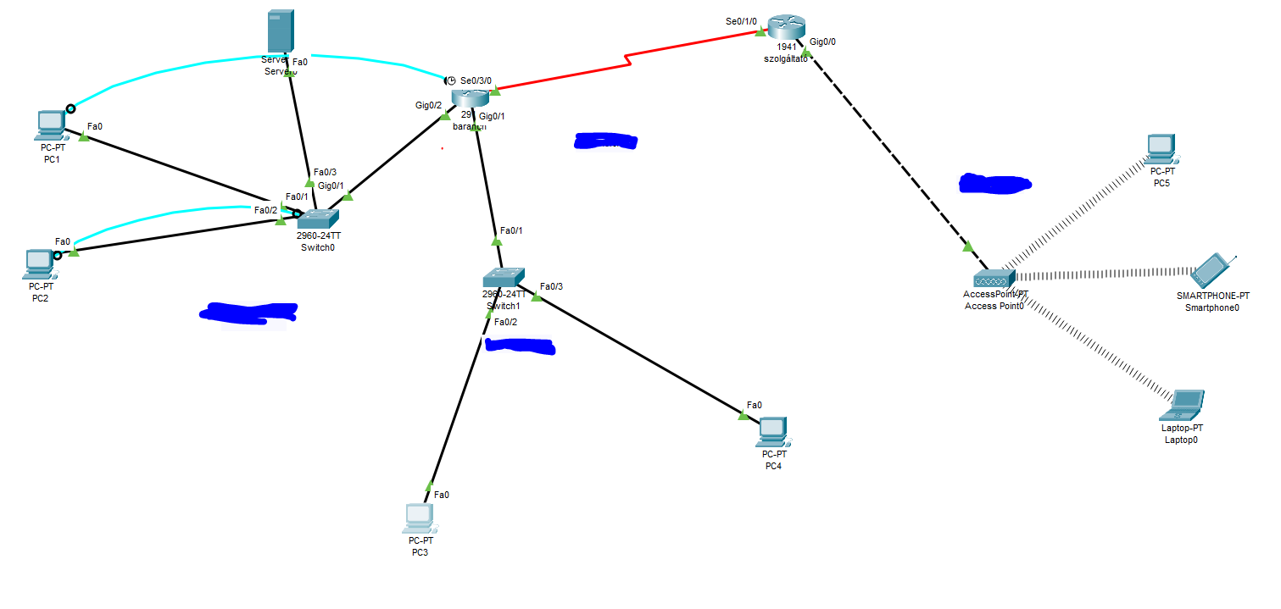

1. Nyissuk meg az alap.pkt fájlt!
2. Helyezzük el a meglévő eszközök mellé a topológiának megfelelően a többi eszközt (PC5 és Smartpfone0, laptop0). Az AP-t és a ’szolgáltató’ routert kössük össze cross-ower kábellel!
3. A switch0 konfigurációjánál a PC2, a ’**branch**’ router-nél pedig kizárólag a PC1 használható konzolkapcsolattal! A ’**szolgáltató**’ router-nél használjuk a saját CLI lehetőséget. Kapcsoljuk fel a switch0 lekapcsolt portját!
4. Állítsuk be az IP címeket a következő táblázat alapján:

|  |  |  |
| --- | --- | --- |
| Eszköz | IP-cím/maszk | Interfész |
| mobil, PC4, Laptop0 | DHCP | NIC |
| Branch router | 200.0.0.1/24 | s0/3/0 |
| szolgaltato router | 200.0.0.2/24 | s0/1/0 |
| szolgaltato router | 192.168.1.254/24 | g0/0 |

1. Az ’szolgaltato’ belső hálózatán a két LAN mindegyikén 50-50 gépet kell elhelyezni. Alakítsunk ki két alhálózatot erre a célra, a 172.100.100.0/24 felosztásával, az első alhálózatba essenek a Switch0 gépei, a switch1-é pedig a következőbe! Írjuk a switch-ek mellé a megfelelő alhálózatok címeit az ábrába! Az átjáró címe mindenhol az utolsó használható cím legyen a hálózaton, a Server0-é az utolsó előtti, a gépeké pedig az első!
2. Állítsuk be valamennyi host ip adatait (ip cím, maszk, átjáró, stb.)!
3. A routereket nevezzük át (hostname) baranch-re, illetve isp-re. A DNS szerverként mindenütt adjuk meg a Server0-át!
4. A **branch** router-hez írjuk be a következő sort:
   * branch(config#)ip route 192.168.1.0 255.255.255.0 200.0.0.2
5. A ’szolgáltató’ router-hez (isp) írjuk be a következő sorokat:
   * isp(config)#ip route 172.100.100.0 255.255.255.192 200.0.0.1
   * isp(config)#ip route 172.100.100.64 255.255.255.192 200.0.0.1
6. DHCP beállítás a szolgáltató router-en:
   * isp(config)#ip dhcp pool oky
   * isp(dhcp-config)#network 192.168.1.0 255.255.255.0
   * isp(dhcp-config)#default-router 192.168.1.254
   * isp(dhcp-config)#do wr
7. Az **Access_Point** konfigurációja: A vezeték nélküli hálózat neve: **my_network**. A WPA 2 osztott kulcsos hitelesítést kell használni, a kulcs: **key_1111** legyen!
8. A PC5-be tegyünk WMP300N típusú hálózati kártyát, a laptopba pedig WPC300N és csatlakoztassuk a vezeték nélküli eszközöket!
9. Állítsunk be kizárólagosan SSH távoli hozzáférést az **isp** routerhez. A domain teljes neve **szolgaltato.proba.net**, az SSH felhasználónév **admin**, a jelszó: **titkos** legyen. Állítsuk be az enable jelszót is: **titkos** A végén állítsuk be az ssh 2-es verzióját!
10. Teszteljük a külső Server0 weboldalának elérhetőségét, és az SSH belépést is.

Felosztandó ip cím: **172.100.100.0/24**

|  |  |  |  |  |
| --- | --- | --- | --- | --- |
| hálózat sorszáma | hálózati cím binárisan | hálózati cím decimálisan | szórási cím binárisan | szórási cím decimálisan |
| 1. Switch0 |  | 172.100.100.0 |  | 172.100.100.63 |
| 1. Switch1 |  | 172.100.100.64 |  | 172.100.100.127 |
|  |  |  |  |  |
|  |  |  |  |  |